## Профилактика суицидов

Ко всем намекам на суицид следует относиться со всей серьезностью. Не может быть никаких сомнений в том, что крик о помощи нуждается в ответной реакции помогающего человека, обладающего уникальной возможностью вмешаться в кризис одиночества.

**Профилактика депрессий у подростков является важной для профилактики суицидов. В профилактике депрессий у подростков важную роль играют родители. Как только у подростка отмечается сниженное настроение, и другие признаки депрессивного состояния - необходимо сразу же, немедленно, принять меры для того, чтобы помочь ребенку выйти из этого состояния.**

Во-первых, необходимо разговаривать с ребенком, задавать ему вопросы о его состоянии, вести беседы о будущем, строить планы. Эти беседы обязательно должны быть позитивными. Нужно «внушить» ребенку оптимистический настрой, вселить уверенность, показать, что он способен добиваться поставленных целей. Не обвинять ребенка в «вечно недовольном виде» и «брюзгливости», лучше показать ему позитивные стороны и ресурсы его личности. Не надо сравнивать его с другими ребятами – более успешными, бодрыми, добродушными. Эти сравнения усугубят и без того низкую самооценку подростка. Можно сравнить только подростка-сегодняшнего с подростком-вчерашним и настроить на позитивный образ подростка-завтрашнего.



Во-вторых, заняться с ребенком новыми делами. Каждый день узнавать что-нибудь новое, делать то, что никогда раньше не делали. Внести разнообразие в обыденную жизнь. Записаться в тренажерный зал или хотя бы завести привычку делать утреннюю гимнастику, прокладывать новые прогулочные маршруты, съездить в выходные на увлекательную экскурсию, придумывать новые способы выполнения домашних обязанностей, посетить кинотеатр, выставки, сделать в доме генеральную уборку. Можно завести домашнее животное – собаку, кошку, хомяка, попугаев или рыбок. Забота о беззащитном существе может мобилизовать ребенка и настроить его на позитивный лад.

В-третьих, подростку необходимо соблюдать режим дня. Необходимо проследить за тем, чтобы он хорошо высыпался, нормально питался, достаточно времени находился на свежем воздухе, занимался подвижными видами спорта. Депрессия – психофизиологическое состояние. Необходимо поддерживать физическое состояние подростка в этот период.

И в-четвертых, обратиться за консультацией к специалисту – психологу, психотерапевту.

**Эти слова ласкают душу ребенка…**

- *Ты самый любимый!*

*- Ты очень много можешь!*

*- Спасибо!*

*- Что бы мы без тебя делали!*

*- Иди ко мне!*

*- Садись с нами!*

*- Расскажи мне, что с тобой?*

*- Я помогу тебе…*

*- Я радуюсь твоим успехам!*

*- Чтобы ни случилось, твой дом – твоя крепость!*

*- Как хорошо, что ты у нас есть!*

**Родителям о подростковом суициде**



**Суицид – это преднамеренное лишение себя жизни.**

***Почему ребенок решается на самоубийство?***

- нуждается в любви и помощи,

- чувствует себя никому ненужным,

- не может сам разрешить сложную ситуацию,

- накопилось множество нерешенных проблем,

- боится наказания,

- хочет отомстить обидчикам,

- хочет получить кого-то или что-то.

***В группе риска – подростки, у которых:***

* сложная семейная ситуация,
* проблемы в учебе,
* мало друзей,
* нет устойчивых интересов, хобби,
* перенесли тяжелую утрату,
* семейная история суицида,
* склонность к депрессиям.
* употребляющие алкоголь, наркотики,
* ссора с любимой девушкой или парнем,
* жертвы насилия,
* попавшие под влияние деструктивных религиозных сект или молодежных течений.

### Признаки эмоциональных нарушений, лежащих в основе суицида

* потеря аппетита или импульсивное обжорство, бессонница или повышенная сонливость в течение, по крайней мере, последних дней,
* частые жалобы на соматические недомогания (на боли в животе, головные боли, постоянную усталость, частую сонливость),
* необычно пренебрежительное отношение к своему внешнему виду,
* постоянное чувство одиночества, бесполезности, вины или грусти,
* ощущение скуки при проведении времени в привычном окружении или выполнении работы, которая раньше приносила удовольствие,
* уход от контактов, изоляция от друзей и семьи, превращение в человека «одиночку»,
* нарушение внимания со снижением качества выполняемой работы,
* погруженность в размышления о смерти,
* отсутствие планов на будущее,
* внезапные приступы гнева, зачастую возникающие из-за мелочей.

Суицидальными подростками, в целом, часто руководят амбивалентные чувства. Они испытывают безнадежность, и в то же самое время надеются на спасение.

**Признаки готовящегося суицида:**

1. угрожает покончить с собой,
2. отмечается резкая смена настроения,
3. раздает любимые вещи,
4. «приводит свои дела в порядок».
5. становится агрессивным, бунтует, не желает никого слушать,
6. живет на грани риска, не бережет себя,
7. утратил самоуважение.

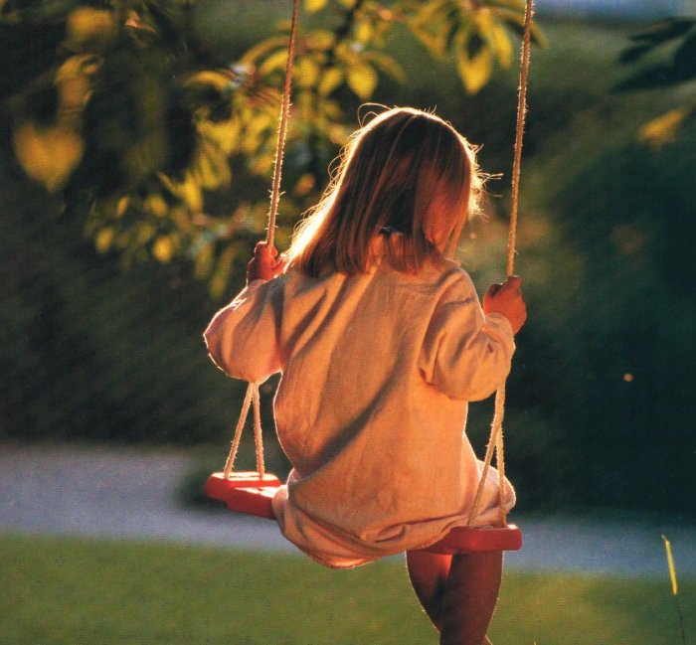

**Что Вы можете сделать?**

-будьте внимательны к своему ребенку,

- умейте показывать свою любовь к нему,

- откровенно разговаривайте с ним,

- умейте слушать ребенка,

- не бойтесь прямо спросить о самоубийстве,

- не оставляйте ребенка один на один с проблемой,

- предлагайте конструктивные подходы к решению проблемы,

- вселяйте надежду, что любая ситуация может разрешиться конструктивно,

- привлеките к оказанию поддержки значимых для ребенка лиц,

- обратитесь за помощью к специалистам.

**Чего нельзя делать?**

- не читайте нотации,

- не игнорируйте человека, его желание получить внимание,

- не говорите «Разве это проблема?», «Ты живешь лучше других» и т.д.,

- не спорьте,

- не предлагайте неоправданных утешений,

- не смейтесь над подростком.

***Советы внимательным и любящим родителям:***

- показывайте ребенку, что вы его любите,

- чаще обнимайте и целуйте,

- поддерживайте в сложных ситуациях,

- учите его способам разрешения жизненных ситуаций,

- вселяйте в него уверенность в себе,

- помогите ребенку проявить свои переживания через игры, рисунки, лепку, увлечения.